附件1：政府采购需求书（货物类）
2023园林景观设计与施工省赛集训耗材工具采购需求书
一、项目概况
1、实施背景
为参与安徽省职业院校技能大赛，学院将从实验实训基地、设备材料等方面做综合建设与提升。同时为确保比赛如期完成，给省赛训练营造良好的氛围，急需配置相关基础实训材料。
2、采购内容和预算
劳保用品、石材、木材、钢板等，预算74770元。
3、项目整体用途、功能目标
通过此项目的建设，发挥教学改革示范作用，提高学校的教学质量。设备更新后，能保证技能大赛集训的顺利开展。
二、供应商资格条件
1、投标人应具备《政府采购法》第二十二条规定的条件；
2、供应商为法人单位或其他组织；
3、本项目不接受联合体投标，不允许分包；
4、要求能够如期供货，全面、积极配合校方的工作。
三、采购清单
序号 | 货物名称 | 单位 | 数量 | 预算（元） | 备注
1 | 劳保用品 | 项 | 1 | 5080
2 | 木材 | 根 | 250 | 9520
3 | 石材 | 平方 | 30.5 | 5000
4 | 钢板 | 平方 | 24 | 4500
5 | 园艺工具 | 项 | 1 | 9500
6 | 薄膜 | 卷 | 2 | 900
7 | 五金配件 | 项 | 1 | 2350
8 | 多功能手持切割机 | 台 | 20 | 6400
9 | 木平台式圆锯 | 台 | 5 | 17500
10 | 角磨机 | 台 | 20 | 5000
11 | 植物 | 组 | 5 | 9020
合计 |  |  |  | 74770

四、技术参数及功能要求
1、技术参数及功能要求
序号 | 货物名称 | 技术参数及功能要求 | 备注
1 | 劳保用品 | 1.强降噪耳罩，10副，参考（图-1）  2.护膝，20副，有PVC或其他材质加厚外壳，内部硅胶海绵，自带魔术贴，便于使用，参考（图-2）  3.强力支撑护腰，9个，可使用宽度不低于22cm，舒适透气网纱设计，带软骨支撑条设计，有强力魔术贴，能对腹部进行加压。L码7个，M码2个，参考（图-3）  4.劳保鞋，10双，秋冬透气款，防砸防穿刺透气软底钢包头，（码数由甲方提供），参考（图-4）  5.劳保服（套装），9套，四季款，纯棉加厚耐磨，（码数由甲方提供），参考（图-5）  6.劳保裤（下装），9条，工装多兜涤棉工作裤，（码数由甲方提供），参考（图-6）  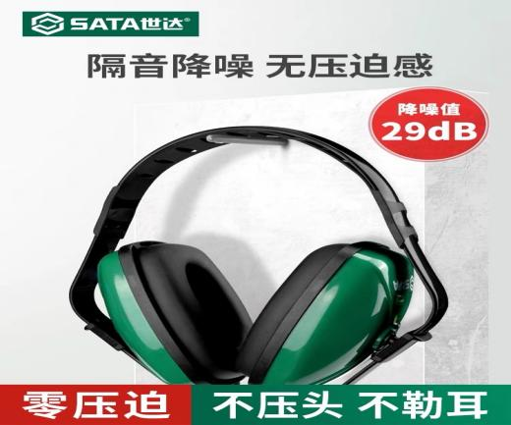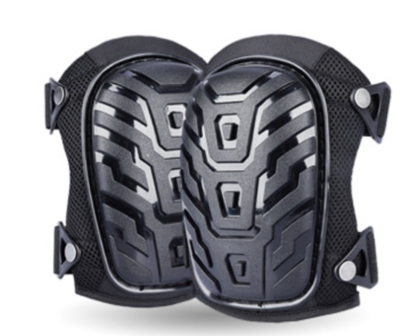  图-1 图-2  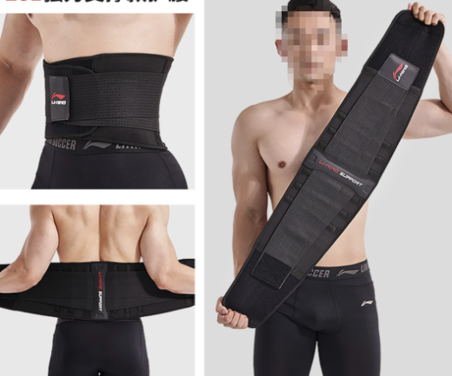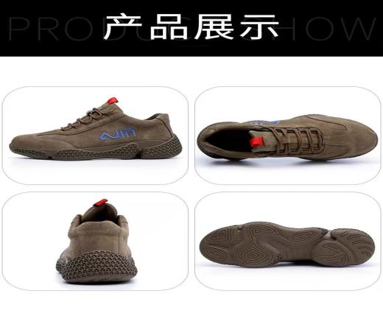  图-3 图-4  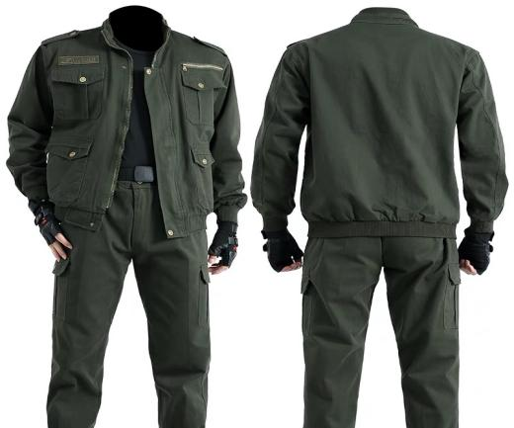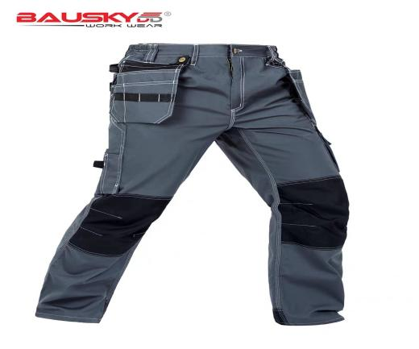  图-5 图-6
2 | 木材 | 1.防腐木面板，20*90*4000㎜，150根，樟子松（木材标准误差范围内，不超过3mm)  2.防腐木龙骨，40*60*4000㎜，80根，樟子松（木材标准误差范围内，不超过3mm)  3.防腐木立柱，85*85*4000㎜，20根，樟子松（木材标准误差范围内，不超过3mm)
3 | 石材 | - 花岗岩板，500*250*30mm ，100块 芝麻白火烧面  2.花岗岩板，600*300*30mm，100块，芝麻白火烧面  总计:30.5平方
4 | 钢板 | 1.钢板1规格4000*200*2mm ，30块，需与现有训练材料一致
5 | 园艺工具 | 1.绿光激光仪加脚架，5套。要求：2线，1.5mm线粗  2.水平尺，10把。要求：长度 100cm，高度 5cm，厚度2cm，测量精度：正常位置0.029°=0.5mm/m  3.加厚牛筋桶，20个。要求：高度约45-50cm,口径约40-55cm；加厚，用作搅拌水泥，在搅拌机搅拌时不会开裂  4.加厚塑料水桶，10个。要求：高度约25-30cm，口径约30-35  5.勾缝铲，20个。要求：长度约20-30cm，宽度约0.5cm-1cm  6.东城修边机,2台。要求：550w功率，6.35mm铣刀  7.麻花钴头，2套。要求：1.5-6.5mm  8.多功能储能电源，2个，要求：1000w功率/1.0度电+超级快充，1280000mAh  9.出水口，25个，钢板压制，大小约15*40cm，需与现有匹配
6 | 薄膜 | PE塑料布2整卷,每卷280-300m，要求：4s厚，4m宽
7 | 五金配件 | 手持切割锯片木工用50片，4寸，适配现有东城手持切割机  2.钢板切割片100片，适配现有东城手持角磨机  3.木平台式圆锯锯片50片，锯片孔径30mm,锯片直径 305mm适配现有豪迈HM1245切割机；  为保证学生训练安排，要求上述锯片为品牌原装或优于原品牌
8 | 多功能手持切割机 | 1、额定电压：220V额定输入功率：1240W；  2、额定频率：50Hz；  3、空载转速：≥13000rpm；  4、锯片直径：110mm；  5、最大切深：30mm；  6、附件：防护罩，石材锯片*1，木材锯片*1。  注：此为补充设备，需与往年比赛设备相同，建议东成Z1E-FF02-110
9 | 木工平台式圆锯 | ★1、复合斜切锯，12寸锯片，手压式，皮带齿轮一体推拉机；  2、额定电压：220V，额定输入功率：1675W，额定频率：50Hz；  3、左右双向摇头，可多角度斜切，装有活动挡板，切割轨道长度达34cm，切割高度达11cm；  4、角度调节：0-45°，0°切割厚度≥80mm,45°切割厚度≥55mm；  ★5、有便携式支架，带大滚轮，可折叠，便于移动，支撑牢固，有防震设计；  6、附件：原装锯片、备用锯片*2、DADO专用切缝板、锯片扳手、专用锯片防尘护罩、护目眼镜、防尘口罩、隔音耳机；  7、此为补充工具，需与往年使用工具相同，为配合国赛、世赛需要，建议采购国赛使用型号豪迈HM1245。
10 | 角磨机 | 1、额定电压：220V额定输入功率：850W  2、额定频率：50Hz  3、空载转速：≥13000rpm  4、砂轮片最大直径：100mm  5、附件：防护罩，磨砂轮*2  6、为配合国赛需要，建议采购国赛使用型号东城。
11 | 植物 | 1、总5组，每组含以下品种与数量：  ①桂花，高1.5-1.8m，地径3-4cm，1株；  ②山茶，高0.4—0.5m，冠径0.3—0.5m，近球形，3株；  ③非洲茉莉，高0.4—0.5m，冠径0.3—0.5m，3株；  ④南天竹，高0.5—0.6m，冠径0.4—0.5m，多分支， 10株；  ⑤瓜子黄杨，高0.4—0.5m，5分支，10株；  ⑥草花两种，蓬径蓬径0.15-0.2m，共80盆（羽衣甘蓝、金盏菊、矮牵牛、三色堇等开花草花，提供前与甲方确认时花品种）；  ⑦变叶木，高0.4—0.5m，冠径0.3—0.4m，8盆；  ⑧草皮，草卷或草块，摊开丈量足方，10㎡，要求草卷外观完整、颜色翠绿无发黄坏死；  ⑨观赏草（蓝羊茅、金叶苔草），高0.3-0.35，冠径0.35-0.45 ，6盆。
2、实施要求
（1）所有设备必须是厂商原装、全新的产品，符合国家及该产品的出厂标准及相关认证规定的。
（2）设备外观清洁，标记编号以及盘面显示等字体清晰，明确。
对于影响设备正常工作的必要组成部分，无论在技术规范中指出与否，报价人都应在报价文件中明确列出。
（3）所有设备提供出厂合格证等质量证明文件。所投的产品必须是在中国范围内合法销售，原装、全新、并完全符合用户要求的产品。必须附产品原产地标签、合格证及其他相关的资料。货物完好，物品配件齐全。
3、质量、服务要求
（1）报价人报价时所提供的设备如在实际供货时已经废型，则中标供应商必须用供货时该厂家的最新产品提供给用户单位，其性能指标不得低于所投设备，并且价格不变。
（2）所投设备质保期内免费上门服务。负责终身维修,保证有充足的部件和配件,超过保修期后,如需更换部件或配件时, 将以不高于成本价为客户进行有偿收费服务。
4、其他要求
（1）中标人负责根据本项目内容各个不同的安装地点,将货物材料送到现场过程中的全部运输，包括装卸车、货物现场的搬运。
（2）各种设备，必须提供装箱清单，按装箱清单验收货物。
（3）货物在现场的保管由中标人负责，直至项目安装、验收完毕。
（4）货物在安装调试验收合格前的保险由中标人负责，中标人负责其派出的现场服务人员人身意外保险。
五、商务需求（合同主要条款）
1、供货要求
时间与质量要求：此次用于省级职业技能大赛训练，一旦合同签订，供应商即需要按照大赛要求，确保供货时间、供货质量。
地点：池州职业技术学院指定地点；
包装要求:所有设备必须包装完好，涉及的所有仪器设备等必须原厂包装，不得拆封等必须原厂包装，不得拆封。

2、安装调试
（1）中标人负责到用户指定的安装地点进行安装调试。
（2）中标人应设安装负责人，负责安装协调管理工作。
（3）安装所需工具设施物料由中标人自备、自费运到现场，完工后自费搬走。
（4）调试：按国家相关验收规范进行。
（5）仪器设备的拆箱、安装、通电、调试等项工作由中标人负责，但必须在采购人指定人员的参与下进行。调试的原始记录须经各方签字后作为验收的文件之一。

3、检测验收
（1）投标人货物安装调试合格后，经过双方检验认可，签署验收报告，产品保修期自验收合格之日起算，由投标人提供产品保修文件。
（2）当满足以下条件时，采购单位才向中标人签发货物验收报告：
1）中标人已按照合同规定提供了全部产品及完整的技术资料。
2）货物符合招标文件技术规格书的要求，性能满足要求。
3）货物具备产品合格证。
4、售后服务
（1）质保期
以上产品必须全部为原装正版产品，投标人须对提供的所有仪器设备提供不少于1年的质保期及免费技术支持服务。所有仪器设备保修服务方式均为原厂家（或按报价人的报价文件承诺的方式）派员到用户设备使用现场维修。由此产生的一切费用均由中标供应商承担。保修期间用户所购仪器设备各部件发生非人为故障，供应商应免费上门更换同种品牌不低于原规格型号的新部件。对于不能明确是否是硬件出现故障时，中标供应商应尽力配合应用开发商进行检查，在必要时，能在响应时间内到达现场协助排除问题。

（2）故障响应
对采购单位的服务通知，供应商在接报后2小时内响应，24小时内到达现场，48小时内处理完毕。若在48小时内仍未能有效解决，供应商须免费提供同档次的设备予采购单位临时使用。

6、付款方式
货物供货完毕，且验收合格后，根据实际数量结算。
六、采购方式
本项目采用询价采购。在满足需求书要求的前提下，报价最低的供应商为中标人，如满足需求书要求的前提下报价相同则采用抽签的方式确定中标人。

